Übersicht | X-oil | Menü | Programme | Glossar | Themen | Update

X-oil

Inventurzählliste [xoinv1]
Die Inventurzählliste setzt voraus, dass in diesem Bestandssystem bereits einmal eine vollständige Inventur verbucht worden ist. Weitere Voraussetzung ist ein Geschäftsjahr von 12 Monaten. Auf dieser Basis arbeitet die Inventurzählliste nach folgendem Schema: Es werden alle Artikel, für die eine alte Inventuraufnahme vorhanden ist (und deren Inventurbestand größer Null ist), in die Inventurzählliste ausgegeben. Zusätzlich alle Artikel, für die eine Lagerbewegung im Zeitraum von 12 Monaten nach der alten Inventur vorliegt.

Auswahl
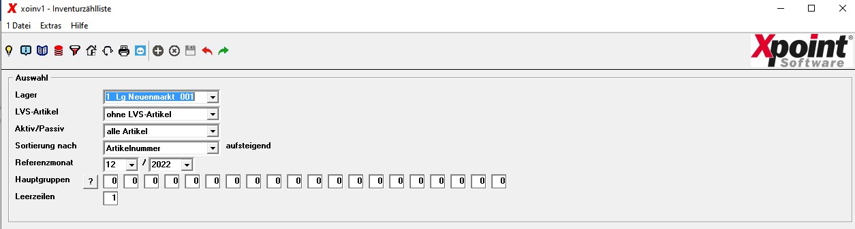
Wählen Sie Lager und Referenzmonat aus. Kunden mit aktiviertem Lagerverwaltungssystem können zusätzlich entscheiden, ob LVS-Artikel mit ausgegeben werden sollen. Außerdem kann eine Eingrenzung auf bestimmte Hauptgruppen erfolgen. Die Anzahl der Leerzeilen steuert den freien Bereich zwischen den einzelnen Artikeln auf der Liste, um hier genügend Platz für die handschriftlichen Aufzeichnungen zu haben. Es wird eine Liste mit dem Namen invzlist erzeugt, die nach Artikelnummer, Artikelkurz- oder Artikellangtext sortiert werden kann. Zusätzlich erfolgt die Ausgabe aller Artikel als CSV-Datei.

Liste
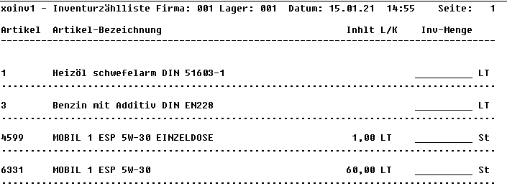

Übersicht | X-oil | Menü | Programme | Glossar | Themen | Update

